

**МІНІСТЕРСТВО ОСВІТИ І НАУКИ УКРАЇНИ**

**КОЛЕДЖ ІНФОРМАЦІЙНИХ ТЕХНОЛОГІЙ ТА ЗЕМЛЕВПОРЯДКУВАННЯ**

**НАЦІОНАЛЬНОГО АВІАЦІЙНОГО УНІВЕРСИТЕТУ**

**Курсова робота**

**з дисципліни «Комп’ютерна електроніка»**

**на тему: Розрахунок електричного кола постійного струму**

Студента 3 курсу 38 групи

Напряму підготовки____________

Спеціальності: Розробка програмного забезпечення

Дея Б. Г.

(прізвище та ініціали)

Керівник_____________________

(посада, вчене звання, науковий ступінь, прізвище та ініціали)

Оцінка______________________

Члени комісії ____________ __________________

(підпис) (прізвище та ініціали)

____________ ___________________

(підпис) (прізвище та ініціали)

____________ ___________________

(підпис) (прізвище та ініціали)

**Київ 2018**

Міністерство освіти і науки України

Коледж інформаційних технологій та землевпорядкування

Національного авіаційного університету

ЗАТВЕРДЖУЮ

Голова комісії

____________ ____________

(підпис) ПІБ

„____”_______________2018 р.

ІНДИВІДУАЛЬНЕ ЗАВДАННЯ

на курсову роботу

студента _______________ спеціальності ________________курсу ___

ТЕМА ______________________________________________________

Вихідні дані:

Зміст ТЧ до курсової роботи:

Індивідуальне завдання

Вступ

1 Огляд …

2 Розробка схеми алгоритму…

3 Розробка програми…

Висновки

Список літератури

Додатки (за необхідністю)

Дата видачі „___” _________ 20___ р. Керівник _______________

(підпис)

Завдання отримав __________

(підпис)

# **Зразок календарного плану виконання курсової роботи**

**Тема: Розрахунок електричного кола постійного струму**

**Календарний план виконання роботи:**

|  |  |  |  |
| --- | --- | --- | --- |
| №  п/п | Назва етапу курсового проекту (роботи) | Термін виконання етапу | Примітка |
| 1. | Отримання завдання на курсову роботу. |  |  |
| 2. | Підбір ,огляд, необхідної літератури за темою роботи. |  |  |
| 3. | Складання та узгодження з керівником плану роботи |  |  |
| 4. | Написання та оформлення розділів, вступу та висновків курсової роботи (проекту) |  |  |
| 4.1 |  |  |  |
| 4.2 (…) |  |  |  |
| 4.3. | Виконання практичного завдання |  |  |
| 5. | Корегування роботи. Аналіз роботи з керівником, написання доповіді, підготовка наочних матеріалів. |  |  |
| 6. | Аналіз отриманих результатів з керівником, написання доповіді та попередній захист магістерської роботи. |  |  |
| 7. | Захист курсової роботи (проекту) |  |  |

Студент **___________________________________**

Керівник **__________________________________**

**«______» ______________**

|  |  |
| --- | --- |
| **ЗМІСТ** |  |
| **ВСТУП** | 5 |
| **РОЗДІЛ 1: Поняття про диференціальні рівняння та моделі** |  |
| 1.1. Диференціальні рівняння першого порядку . . . . . . . . . . | 10 |
| 1.2. Задача Коші . . . . . . . . . . . . . . . . . . . . . . . . . . . . . . . . . . . . . | 15 |
| 1.3. Лінійне рівняння та метод Бернуллі . . . . . . . . . . . . . . . . . | 28 |
|  |  |
| **РОЗДІЛ 2: Мова програмування С# та середовища для роботи з нею** |  |
| 2.1. Поняття С**#**. . . . . . . . . . . . . . . . . . . . . . . . . . . . . . . . . . . . . . | 45 |
| 2.2. Microsoft Visual Studio . . . . . . . . . . . . . . . . . . . . . . . . . . . . . | 63 |
| 2.3. Технологія IntelliSenese . . . . . . . . . . . . . . . . . . . . . . . . . . . | 68 |
|  |  |
| **РОЗДІЛ 3: Розробка додатку «вирішення лінійних диференціальних рівнянь»** |  |
| 3.1. Середовище розробки . . . . . . . . . . . . . . . . . . . . . . . . . . . .. . . . . . . . | 87 |
| 3.2. Процес створення програми . . . . . . . . . . . . . . . . . . . . . . . . . . .. . . | 94 |
|  |  |
| **РОЗДІЛ4: Охорона праці** |  |
| 4.1. Небезпечні та шкідливі виробничі фактори, що діють у робочій зоні | 120 |
| 4.2. Організаційні і технічні заходи для виключення небезпечних і |  |
| зменшення рівняння шкідливих виробничих факторів.. . . . . . . . . . | 139 |
| 4.2.1. Нормалізація освітлення.. . . . . . . . . . .. . . . . . . . . . .. . . . . . . . . . | 144 |
| 4.2.2. Підвищений рівень шуму на робочому місці.. . . . . . . . . . .. . . .  **ВИСНОВКИ** . . . . | 166 |
| Список літератури . . . . . . . . . . . . . . . . . . . . . . . . . . . . . . . . . . . . . . . . . | 169 |
| Додаток А. Ілюстративний матеріал для доповіді . . . . . . . . . . . . . . . . | 172 |
| Додаток Б. Програма прогнозування на основі регресійного дерева . | 179 |

**ВСТУП**

Історія створення програми ElectronicsWorkbench (EWB) починається з 1989 р. Ранні версії програми складалися з двох незалежних частин. За допомогою однієї половини програми можна було моделювати аналогові пристрої, за допомогою іншої - цифрові. Такий "роздвоєний" стан створював певні незручності, особливо при моделюванні змішаних аналого-цифрових пристроїв. У 1996 р в версії 4.1 ці частини були об'єднані, а через півроку була випущена п'ята версія програми з розширеними можливостями аналізу і переробленою бібліотекою компонентів. Додаткові кошти аналізу ланцюгів у EWB 5.0 виконані в типовому для всієї програми ключі - мінімум зусиль з боку користувача. Подальшим розвитком EWB є програма EWBLayout, призначена для розробки друкованих плат, а також EWB версії 6.02.

Програма EWB має наступністю від низу до верху, тобто всі схеми, створені у версіях 3.0 і 4.1, можуть бути промоделювати в версії 5.0. Крім того, EWB дозволяє також моделювати пристрої, для яких завдання на моделювання підготовлено в текстовому форматі SP1CE, чим забезпечується сумісність з програмами Micro-Cap і PSpice.

**РОЗДІЛ 1**

**1. Структура вікна і система меню**

Вікно програми EWB 5.0 має додаткове меню Analysis, лінійку інструментів і компактне представлення бібліотек в розгорнутому вигляді. Крім того, лінійка контрольно-вимірювальних приладів розташована в одному полі з бібліотеками компонентів.

**1.1. Меню File**

Меню File призначено для завантаження і записи файлів, отримання твердої копії обраних для друку складових частин схеми, а також для імпорту / експорту файлів у форматах інших систем моделювання і програм розробки друкованих плат.

**1.1.1.**

Перші чотири команди цього меню:

**New** (Ctrl + N), **Open** ... (Ctrl + O) **Save**(CTRL + S), **SaveAs ...** - типові для Windows команди роботи з файлами і тому пояснень не вимагають. Для цих команд у п'ятій версії є кнопки (іконки) зі стандартним зображенням. Схемні файли програми EWB мають розширення .ewb для аналого-цифрових схем EWB 5.0.

**1.1.2.**

**ReventtoSaved ...** - стирання всіх змін, внесених в поточному сеансі редагування, і відновлення схеми в первісному вигляді.

**1.1.3.**

*Print* ... (CTRL + P) - вибір даних для виведення на принтер:

*Schematic* - схеми (опція включена за замовчуванням);

*Description* - опис до схеми;

*Partlist* - перелік виведених на принтер документів;

Labellist - список позначень елементів схеми;

Modellist - список наявних у схемі компонентів;

*Subcircuits* - подсхем (частин схеми, що є закінченими функціональними вузлами і позначаються прямокутниками зназвою всередині);

*Analysisoptions* - перелік режимів моделювання;

*Instruments* - список приборів. В цьому ж підменю можна вибрати опції друку (кнопка Setup) та відправити матеріал на принтер (кнопка Print).

У програмі EWB 5.0 передбачена також можливість зміни масштабу виведених на принтер даних в межах від 20 до 500%.

**1.1.4.**

**PrintSetup ...** - налагодження принтера.

**1.1.5.**

**Exit (ALT + F4)** - вихід з програми.

**1.1.6.**

**Install ...** - установка додаткових програм з дискети.

**1.1.7.**

**ImportfromSPICE** - імпорт текстових файлів які описують схеми і завдання на моделювання в форматі SPICE (з розширенням .cir) і автоматична побудова схеми по її текстового опису.

**1.1.8.**

**ExporttoSPICE -** складання текстового опису схеми і завдання на моделювання в форматі SP1CE.

**1.1.9.** **ExporttoPCB -** складання списків з'єднань схеми в форматі OrCAD і інших програм розробки друкованих плат.

**1.2. Меню Edit**

Меню Edit дозволяє виконувати команди редагування схем і копіювання екрана.

**1.2.1.**

**Cut** (CTRL + X) - стирання (вирізання) виділеної частини схеми зі збереженням її в буфері обміну (Clipboard). Виділення одного компонента виробляється клацанням миші по зображенню (значку) компонента. Для виділення частини схеми або декількох компонентів необхідно поставити курсор миші в лівий кут уявного прямокутника, що охоплює виділену частину, натиснути ліву кнопку миші і, не відпускаючи її, протягнути

курсор по діагоналі цього прямокутника, контури якого з'являються вже на початку руху миші, і потім відпустити кнопку. Виділені компоненти фарбуються в червоний колір.

**1.2.2.**

**Copy** (CTRL + C) - копіювання виділеної частини схеми в буфер обміну.

**1.2.3.**

**Paste** (CTRL + V) - вставка вмісту буфера обміну на робоче поле програми. Оскільки в EWB немає можливості поміщати імпортоване зображення схеми або її фрагмента в точно вказане місце, то безпосередньо після вставки, коли зображення ще є виділено (зафарбовано червоним) і може виявитися накладеним на створювану схему, його можна перемістити в потрібне місце клавішами курсору або вхопившись мишею за один із зазначених компонентів. Таким же чином переміщуються і попередньо виділені фрагменти вже наявної на робочому полі схеми.

**1.2.4.**

**Delete** (Del) - стирання виділеної частини схеми.

**1.2.5.**

**Select All** (CTRL + A) - виділення всієї схеми.

**1.2.6.**

**Copy as Bitmap** - команда перетворює курсор миші в хрестик, яким за правилом прямокутника можна виділити потрібну частину екрану, після відпускання лівої кнопки миші виділена частина копіюється в буфер обміну, після чого його вміст може бути імпортовано в будь-який додаток Windows. Копіювання всього екрана проводиться натисканням клавіші PrintScreen; копіювання активної в даний момент частини екрана, наприклад, діалогового вікна - комбінацією Alt + PrintScreen. Перераховані команди дуже зручні при підготовці звітів по моделюванню.

**1.2.7.**

**ShowClipboard** - показати вміст буфера обміну.

**1.3. Меню Circuit**

Меню Circuit використовується при підготовці схем, а також для того щоб задати параметри для моделювання.

Rotate - поворот компонента на 90 ° проти годинникової стрілки;

FlipHorizontal - дзеркальне відображення компонента по горизонталі;

FlipVertical - дзеркальне відображення компонента по вертикалі.

Команди Rotate, FlipHorizontal, FlipVertical можуть бути виконані також натисканням кнопок 

ComponentPropertes - властивості компонента. Команда виконується також після подвійного клацання по компоненту або натискання кнопки. При виконанні команди відкривається діалогове вікно (мал. 1.2) з декількох закладок. Закладка Label: в ній вказується позиційне позначення компонента, що використовується в подальшому при виконанні команд меню Analysis. При виборі закладки Value задаються номінальний опір компонента (резистора), значення лінійного (ТС 1) і квадратичного (TC2) температурних коефіцієнтів опору. З урахуванням цих параметрів дійсний опір резистора Rд визначається виразом:



Rд = R [1 + TC1 (T-Tn) + TC2 (T-Tn) 2]

де R - номінальний опір резистора; Тn = 27 ° С - номінальна температура; Т - поточне значення температури резистора.

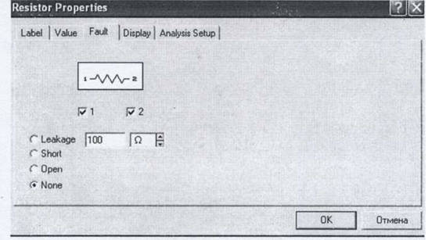

Рис. 1.1. Вікно властивостей резистора

При виборі закладки Fault (мал. 1.2) приводяться умови моделювання та набір виводов компонента з опцією на кожен вивід, що дозволяє вибірково імітувати ту чи іншу несправність. Наприклад, якщо потрібно імітувати порушення контакту виведення 1 резистора, то в цьому випадку включаються опції 1 і Open (відкрито - обрив).

При виборі закладки Display задається характер виводу на екран позначень компонента; при виборі опції UseShematicOptoinsglobalsetting використовуються установки, прийняті для всієї схеми, в іншому випадку використовується індивідуальна настройка виведення на екран позиційного позначення і номінального значення для кожного компонента.

Діалогове вікно при виборі закладки AnalysisSetup дозволяє встановити температуру для кожного компонента індивідуально або використовувати її номінальне значення, прийняте для всієї.

Для активних компонентів меню команди ComponentProperties містить підміню Models, за допомогою якого вибирається тип бібліотечного компонента, редагуються його параметри, створюється нова бібліотека і виконуються інші.

*ZoomIn, ZoomOut* - команди масштабування схеми: ZoomIn - збільшення і ZoomOut - зменшення - із зазначенням масштабу в діапазоні 50 - 200%. Ці команди можуть бути виконані також за допомогою мнемонічних засобів зі стандартним позначенням.

*SchematicOptions* - команда вибору елементів оформлення схеми, діалозі вікно якої (иал. 1.3) складається з ряду закладок:

*Grid* - показувати сітку для зручності малювання схеми;

*Show / Hide* містять такі опції:

*Showlabels* - показати мітку

*ShowreferenceID* - показати позиційне позначення компонентів;

*Showmodels* - показувати найменування моделей компонентів;

*Showvalues* ​​- показувати номінали компонентів;

*ShowNodes -* показує нумерацію нод - усіх точок з'єднання компонентів;

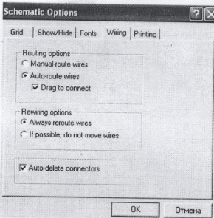

Рисунок 1.2 – Вікно закладки SchematicOptions

*Autohidepartbins* - дозволяє за замовчуванням не показувати склад бібліотеки компонентів використовуваної в даній схемі;

*Keeppartsbinpositions* - дозволяє зберігати положення використовуваної бібліотеки компонентів на екрані при оформленні схеми. Зазвичай вибір нової бібліотеки компонентів призводить до вимикання попередньої. Для збереження на екрані відразу декількох бібліотек їх необхідно рознести по екрані, при цьому їх положення при виборі нової бібліотеки залишиться незмінним.

При виборі закладки Fonts можна встановити тип (Fontname) і розмір (Fontsize) шрифту окремо для позначення компонента (кнопка Setlabelfont) і номінального значення його параметра (кнопка Setvoluefont).

Вікно команди SchematicOptions при виборі закладки Wiring (мал. 1.4) містить опції, пов'язані з прокладкою провідників на схемі і організацією їх взаємних з'єднань (Routingoptions), видаленням провідників (Rewiringoptions) і з'єднань (Auto-deleteconnectors автоматичне видалення невикористовуваних з'єднань, наприклад,дублюючих один одного). При виборі закладки Printing можна установити масштаб виведеної на принтер інформації.

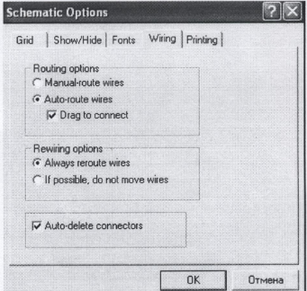

Малюнок 1.3 – Вікно закладки Wiring

**1.4. Меню Window**

Меню Window містить наступні команди:

**Arrange** (CTRL + W) - впорядкування інформації в робочому вікні EWB шляхом перезапису екрану, при цьому виправляються спотворення зображень компонентів і з’єднувальних провідників;

**Circuit** - вивід схеми на передній план;

**Description** (CTRL + D) – вивід на передній план опису схеми (якщо він є) або вікна-ярлика для його підготовки (тільки англійською мовою).

**1.5. Меню Help**

Меню Help побудовано стандартним для Windows способом. Воно містить короткі відомості по усім розглянутим вище командам, бібліотечним компонентам і вимірювальним приладам, а також відомості про саму програму. Для отримання довідки з бібліотечної компоненту його необхідно відзначити на схемі клацанням миші (він висвітиться червоним кольором) і потім натиснути клавішу F1.

**1.6. Меню Analysis**

**Activate** (CTRL + G**)** – запуск моделювання;

**Stop** (CTRL + T) – зупинка моделювання;

**Pause** (F9) – переривання моделювання;

**Analysis Options ...**(CTRL + Y) – набір команд для установки параметрів моделювання; У найбільш загальному випадку процес моделювання в програмі EWB зводиться до наступного. Після запуску моделювання дані з схеми, яка моделюється, зчитуються програмою (з екрану монітора), потім компоненти замінюються їх математичними моделями і складається система лінійних, не лінійних або диференціальних рівнянь за методом, аналогічним методу вузлових потенціалів (відмінність полягає в тому, що потенціал розраховується для кожної точки схеми або так званої ноди – точки з'єднання виводов двох і більше компонентів, включаючи і вузол – точку з'єднання трьох і більше компонентів). Далі система рівнянь (матриця) перетвориться в дві трикутні - нижнього (Low) і верхнього (Upper) рівнів (LU-факторизація, нагадує двоходовий метод послідовного виключення змінних Гаусса), після чого для знаходження коренів (потенціалів V і в кожній ноді) застосовується метод Ньютона-Рафсона, який реалізує формулу:

Vn + 1 = Vn-F (Vn) / F '(Vn),

де - Vn + 1Vn - значення потенціалу в 1-ій точці схеми на поточному та попередньому кроці ітерації;

F (Vn), F '(Vn) - відповідна функція від Vn і її похідна.

**Global** - налаштування загального характеру; задаються в діалоговому вікні (мал. 1.5), в якому параметри мають наступні призначення:

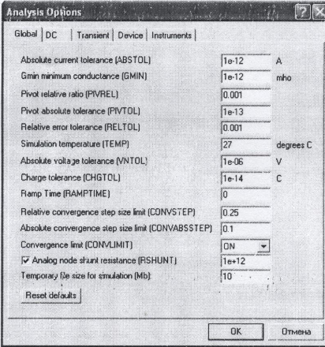

Рисунок 1.5 - Вікно налаштування параметрів моделювання загального характеру

ABSTOL - абсолютна помилка розрахунку струмів. Якщо точки в схемі, що моделюється, істотно більше зазначеного на рис.1.5 значення, то з метою підвищення швидкодії значення ABSTOL доцільно збільшити, виходячи з необхідної похибки розрахунку (наприклад, з урахуванням розрядності мультиметра);

GMIN - мінімальна провідність гілки ланцюга. Зазначене на рис. 1.5 значення змінювати не рекомендується; збільшення GMIN позитивно позначається на збіжність рішення при одночасному зниженні точності моделювання; використовується при підключенні додаткового Gmin stepping алгоритму;

PIVREL, P1VTOL - відносна і абсолютна величини елемента рядка матриці вузлових провідностей для його виділення в якості ведучого елемента; введення такого елементу в разі методу Гаусса дозволяє підвищити точність проміжних обчислень і, отже, зменшити загальну кількість ітерацій; значення за замовчуванням параметрів (мал. 1.5) змінювати не рекомендується;

RELTOL - відносна помилка моделювання; впливає на збіжність рішення і швидкість моделювання; рекомендовані значення –…;

TEMP - температура, при якій проводиться моделювання;

VNTOL - абсолютна похибка розрахунку напружень;

CHGTOL - абсолютна похибка розрахунку зарядів; значення за замовчуванням (мал. 1.5) змінювати не рекомендується;

RAMPTIME - початкова точка відліку часу при аналізі перехідних процесів;

CONVSTEP, CONVABSSTEP - відносний і абсолютний розмір автоматично контрольованого кроку ітерації при розрахунку режиму по постійному струму; CONVLIMIT включення або виключення додаткових коштів, вбудованих в моделі деяких компонентів, для забезпечення збіжності ітераційного процесу;

RSHUNT - опір витоку для всіх нод щодо загальної шини (заземлення); при повідомленнях про помилки "No DC path to graund" (погане заземлення ланцюга) і "Matrix is ​​nearly singular" (матриці дуже близькі - мова йде про матриці: L- і U-рівнів) значення параметра варіюються в межах  
 ... Ом;

TEMORRARY ... – об’єм дискової пам'яті для зберігання тимчасових файлів (Мбайт); в разі складних ланцюгів значення параметра збільшується. Кнопка Reset defaults в усіх діалогових вікнах призначена для установки позначень параметрів за замовчуванням. Використовується в тому випадку, якщо після редагування необхідно повернутися до вихідних даних. Варіювання параметрів ABSTOL, RELTOL, VNTOL, CHGTOL, наприклад, з метою зменшення часу моделювання може обмежуватися незадовільною схожістю ітераційного процесу при наявності в схемі, що моделюється нод і гілок з близькими значеннями шуканих напруг, струмів або зарядів.

**DC** - настройки для розрахунку режиму по постійному струму (статичний режим) за допомогою діалогового вікна (мал. 1.6), параметри якого мають таке призначення:

ITL1 - максимальна кількість ітерацій наближених розрахунків; при повідомленні "No convergence in DC analysis" (незадовільна збіжність при DC-аналізі) значення параметра збільшується до 500 ... 1000;

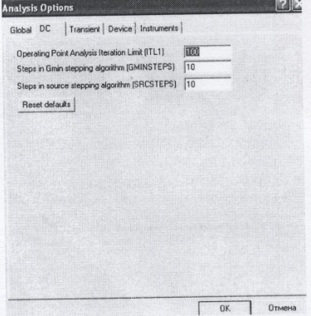

Малюнок 1.6 - Вікно установки параметрів режиму DC

GMINSTEPS - кількість ітерацій розміром GMIN кожна додаткового Gmin stepping алгоритму, який використовується при незадовільній збіжності;

SRCSTEPS - кількість ітерацій додаткового Source stepping алгоритму, який використовується при незадовільній збіжності рішення для нелінійних ланцюгів; полягає в "дробленні" ділянки характеристики нелінійного компонента на заданий параметром SRCSTEPS кількість кроків.

***Transient*** - настройка параметрів режиму аналізу перехідних процесів (діалогове вікно на мал. 1.7):

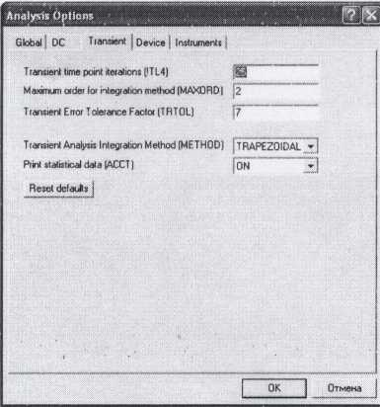

Малюнок 1.7 - Вікно налаштування режиму моделювання перехідних процесів

ITL4 - максимальна кількість ітерацій для розрахунку однієї точки перехідних процесів; при повідомленні "Time step to small" (крок часу дуже малий) або "No convergentce in the transient analysis" (немає збіжності) значення параметра доцільно збільшити до 15 ... 20;

METHOD - метод наближеного інтегрування системи диференціальних рівнянь: TRAPEZOIDAL - метод Ейлера з вирівнюванням, реалізує формулу Vn + 1 = Vn + (h / 2) (Vn / dt + dVn + 1 / dt), де h - крок ітерації, Vn + 1 , Vn- значення потенціала в i-ой точці схеми на поточному та попередньому кроці ітерації;

GEAR - метод Гіра; порядок методу визначається параметром MAXORD (від 2 до 6) метод Гіра першого порядку є модифікацією методу Ейлера,  
 при другому порядку реалізується формула

 тобто вже в цій модифікації методу передбачається можливість роботи зі змінним кроком, який, в залежності від швидкості зміни змінної (потенціалу Vi), може автоматично змінюватися; зі збільшенням порядку точність розрахунків збільшується з одночасним уповільненням процесу моделювання;

TRTOL - константа, яка визначає точність розрахунків; наприклад, в найбільш простих випадках така константа, названа характеристикою кроку, визначається співвідношенням: | dV / dt | * h = const, тобто при зміні | dV / dt | повинен відповідно змінюватися і крок; встановлене за замовчуванням значення TRTOL змінювати не рекомендується;

АССТ - дозвіл на виведення повідомлень про процес моделювання.

**Device**- вибір параметрів МОП транзисторів (діалогове вікно на мал.1.8:

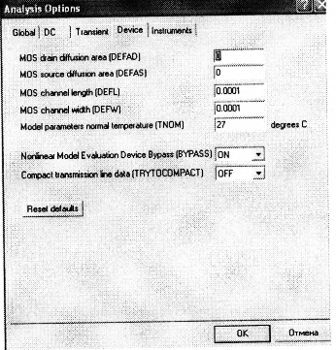

Малюнок 1.8 - Вікно параметрів моделі МОП транзистора

DEFAD - площа дифузійної області стоку,;

DEFAS - площа дифузійної області витоку, ;

DEFL - довжина каналу польового транзистора, м;

DEFW - ширина каналу, м;

TNOM - номінальна температура компонента;

BYPASS - включення або виключення нелінійної частини моделі компонента;

TRYTOCOMPACT - включення або виключення лінійної частини моделі компонента.

**Instruments** - настройка параметрів контрольно - вимірювальних приладів.

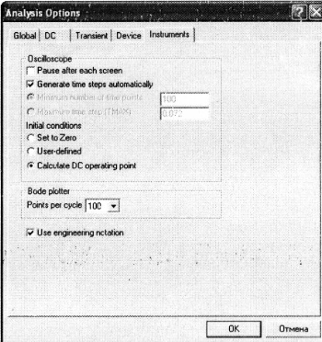

Малюнок 1.9 - Вікно налаштування параметрів контрольно-вимірювальних приладів

*Pause after each screen* - пауза (тимчасова зупинка моделювання) після заповнення екрана осцилографа (Oscilloscope) по горизонталі; при дезактивації опції стають активними наступні дві опції:

*Generate time step automatica*lly - автоматична установка тимчасового кроку (інтервалу) виведення інформації на екран;

*Minimum number of time points* - мінімальна кількість відображуваних точок період спостереження (реєстрації);

*ТМАХ-* проміжок часу від початку до кінця моделювання;

*Set to Zero* - установка в нульовий (вихідний) стан контрольно-вимірювальних приладів перед початком моделювання;

*User-defined -* управління процесом моделювання проводиться користувачем (ручний пуск і зупинка);

*Calculate DCoperating point* - виконання розрахунку режиму по постійному струму; Point per cycle - кількість відображуваних точок при виведенні амплітудно частотних і фазо-частотних характеристик (Bode plotter);

*Use engineering notating* - використання інженерної системи позначень одиниць вимірювання (наприклад, напруги будуть виводитися в мілівольтах (мВ), мікровольтах (мкВ), нановольтах (НВ) і т.д.).

**DC Operating Point** - розрахунок режиму по постійному струму; в цьому режимі з модельованої схеми виключаються всі конденсатори (обрив ланцюга) і закорочуються все індуктивності.

**DC Sweep ...** - варіація параметрів використовуваних в схемах, що моделюються, джерел при розрахунку режиму по постійному струму. У діалоговому вікні задаються параметри варіації напруги або струму одного або двох джерел:

Start value, Stop value - початкове і кінцеве значення варіативної величини (напруги або струму джерела);

Increment - крок зміни варіативної величини;

Output node - номер точки (ноди) схеми, в якій вимірюється вихідна напруга, як функція від варіативної величини.

**АС Frequency** ... - розрахунок частотних характеристик. Виконання команди починається з завдання в діалоговому вікні наступних параметрів:

FSTART, FSTOP - кордону частотного діапазону (мінімальне і максимальне значення частоти відповідно);

Sweep type - масштабу по горизонталі: декадного (Decade), лінійного (Linear) або октавного (Octave);

Number of points - числа точок які розраховуються;

Vertical scale - масштабу по вертикалі: лінійного (Linear), логарифмічного (Log) або в децибелах (Decibel);

Nodes in circuit - списку всіх нод ланцюга;

Nodes for analysis - номерів нод, для яких розраховуються характеристики схеми; перелік таких нод встановлюється натисканням кнопок Add -> (додати) і <- Remove (видалити);

Simulate - кнопка запуску моделювання.

**Transient ...** - розрахунок перехідних процесів. Діалогове вікно команди містить наступні пункти:

*Initial conditions* - установка початкових умов моделювання (призначення складових частин цього пункту розглядалися при описі вікна налаштувань параметрів контрольно-вимірювальних приладів);

*Tstart* - час початку аналізу перехідних процесів;

*Tstop* - час закінчення аналізу;

*Generate time steps automatically* - розрахунок перехідних процесів зі змінним кроком, що обирається автоматично відповідно до значення параметра TRTOL; якщо ця опція вимкнена, то розрахунок ведеться з урахуванням двох інших опцій, описаних при розгляді вікна настройки параметрів контрольно - вимірювальних приладів;

*Tstep* - часовий крок виведення результатів моделювання на екран монітора.

**Fourer ...** - проведення Фур'є-аналізу (спектрального аналізу). При виборі цієї команди параметри моделювання задаються за допомогою діалогового вікна, в якому опції мають наступні призначення:

*Output node -* номер контрольної точки (ноди), в якій аналізується спектр сигналу (для вибору на схемі такої точки необхідно включити опцію Show nodes в меню Circuit / Schematic Options ...);

*Fundamental frequency* - основна частота коливання (частота першої гармоніки);

*Number harmonic* - число аналізуючих гармонік;

*Vertical scale* - масштаб по осі Y (лінійний, логарифмічний, в децибелах);

*Advanced* - набір опцій цього блоку призначений для визначення більш тонкої структури аналізованого сигналу шляхом введення додаткових вибірок (за замовчуванням вимкнені);

*Number of points per harmonic* - кількість відліків (вибірок) на одну гармоніку;

*Sampling frequency* - частота проходження вибірок;

*Display phase* - висновок на екран розподілу фаз всіх гармонійних складових у вигляді безперервної функції (за замовчуванням виводиться графік тільки амплітуд гармонік);

*Output as line graph -* висновок на екран розподілу амплітуд всіх гармонійних складових у вигляді безперервної функції (за замовчуванням - у вигляді лінійного спектра).

**Noise** - аналіз спектру внутрішніх шумів. У діалоговому вікні задаються наступні параметри моделювання:

*Input noise reference source* - місце підключення джерела вхідного сигналу (вибирається зі списку всіх наявних джерел сигналу, включаючи джерело живлення);

*Output node* - вузол (нода) схеми, в якій аналізується вихідний сигнал (для вибору на схемі такої точки необхідно включити опцію Show nodes в меню Circuit / schematic Options ...);

*Reference node* - вузол (нода) схеми, щодо якого вимірюється вихідний сигнал (за замовчуванням - загальна шина, тобто "земля");

*Fstart, Fstop* - початкова і кінцева частота діапазону аналізу;

*Sweep type* - масштаб по осі частот (Decade, Liner, Octave);

*Number points* - число відображуваних точок;

*Vertical scale* - масштаб по осі Y (Liner, Log, Decibel);

*Set points per summary* - вибір компонента схеми (зі списку, де перераховані всі компоненти схеми), вклад шумів якого в спектр шуму на виході (Output node) буде відображатися окремо.

**Distortion ...** - аналіз нелінійних і інтермодуляційних спотворень.

**Parameter sweep ...** - варіація параметрів. Вихідні дані для виконання команди задаються наступними параметрами:

*Component* - позиційне позначення елемента схеми, один з параметрів якого буде варіюватися в процесі моделювання;

*Parameter -* назва параметра компонента, обраного зі списку;

*Start value, End value* - параметри, що задають діапазон варіруємої величини (мінімум / максимум

*Sweep type* - тип масштабу варіруємої величини;

*Increment step size* - крок зміни варіруємої величини;

*Output node* - вихідна контрольна точка схеми.

**Temperature sweep ...** - температурні випробування модельованої схеми.

**Pole-zero ...** - розрахунок карти нулів і полюсів передавальної характеристики модельованої схеми; в діалоговому вікні команди позначено:

*Gain Analysis* - розрахунок коефіцієнта передачі по напрузі;

*Impedance Analysis* - розрахунок коефіцієнта передачі напруга-струм;

*Input Impedance, Output Impedance* - розрахунок вхідного і вихідного імпедансов (комплексних опорів);

*Nodes -* контрольні точки для вхідного і вихідного сигналів;

*Pole Analysis* - розрахунок полюсів коефіцієнта передачі;

*Zero Analysis* -розрахунок нулів коефіцієнта передачі.

**Transfer Functio ...** - розрахунок передавальних функцій. У діалоговому вікні команди задаються наступні параметри:

*Voltage* - розрахунок коефіцієнта передачі по напрузі;

*Output node* - вибір вихідної контрольної точки (ноди);

*Output reference* - вибір контрольної точки, щодо якої вимірюється напруга вихідного сигналу;

*Current* - розрахунок коефіцієнта передачі по струму;

*Output variable* - вибір вихідної величини при розрахунку коефіцієнта передачі по струму;

*Input source* - вибір джерела вхідного сигналу.

**Sensitivy** ... - розрахунок відносної чутливості характеристик схеми до змін параметрів обраного компонента при частотному аналізі (АС) або при розрахунку статичного режиму (DC). Позиційне позначення компонента, вплив якого буде аналізуватися, вказується в рядку під рубрикою Component. У вікні також задається масштаб вихідної напруги (Output scaling) в абсолютних (Absolute) або відносних (Reletive) одиницях.

**Worst Сасе ...** - розрахунок значень параметрів компонентів схеми в режимі DC або АС при граничних відхиленнях її характеристик, що задаються в діалоговому вікні та мають наступні призначення:

*Global tolerance* - відхилення параметрів резисторів, конденсаторів, індуктивностей, джерел змінного і постійного струму і напруги;

*Collating function* - характеристики схеми (вибираються із запропонованого списку): максимальне і мінімальне значення величини (Max. Value, Min. Value), максимальна і мінімальна частота (Frequency at max, Frequency at min), значення частоти (Rise edge frequency, Fall edge frequency), при якому відбувається перетин заданого рівня порогової напруги Threshold знизу-вгору і зверху-вниз;

*Output node* - вибір вихідної точки схеми.

**Monte Carlo ...** - статистичний аналіз за методом Монте-Карло. У діалоговому вікні команди задаються наступні параметри:

*Number of runs*-кількість статистичних випробувань;

*Tolerance -* відхилення параметрів резисторів, конденсаторів, індуктивностей, джерел змінного і постійного струму і напруги;

Seed - початкове значення випадкової величини (цей параметр визначає початкове значення датчика випадкових чисел і може здаватися в межах  
 0 ... 32767);

*Distribution type* - закон розподілу випадкових чисел: Unform – рівновірогідний розподіл на відрізку (-1, +1) і Gaussian - гауссовський розподіл на відрізку (-1, +1) з нульовим середнім значенням і середньоквадратичним відхиленням 0,25. Необхідний закон розподілу вибирається після натискання кнопки в полі даної опції. Інші параметри нам знайомі з команди Worst Case.

**Dis play Grraph** - цією командою виводяться на екран графіки результатів виконання однієї з команд моделювання. Якщо в процесі моделювання використано кілька команд меню Analysis, то результати їх виконання накопичуються і відображаються у вигляді закладок з найменуванням команд, які можуть переміщатися кнопками, розташованими в правому верхньому куті вікна. Це дозволяє оперативно переглядати результати моделювання без його повторного проведення. Виклик команди відбувається автоматично при виконанні першої ж команди з меню Analysis. Якщо в схемі використовується осцилограф, то після запуску моделювання і попередньо встановленої команди Display Grraph в її вікні з'являється закладка Oscilloscope із зображенням осцилограми; якщо використовується вимірювач АЧХ-ФЧХ, то з'являється закладка Bode із зображенням АЧХ і ФЧХ і т.д. Одночасно графічна інформація виводиться також і на основні прилади.

**Хід роботи**

1. Визначивши вихідні дані для розрахунку (схема підключення, номінали резисторів) виконати розрахунок з використанням формул перетворення, визначаючи вид з’єднання.

|  |  |  |  |  |  |  |  |  |
| --- | --- | --- | --- | --- | --- | --- | --- | --- |
| № R | R1 | R2 | R3 | R4 | R5 | R6 | R7 | R8 |
| Опір, Ом | 1000 | 1000 | 7 | 7 | 100 | 10 | 5 | 5 |

**Схема:**



Формула послідовного з’єднання резисторів

Загальна формула для розрахунку

Загальний опір схеми

1. Зібрати досліджувану схему в програмі EWB, задати необхідні параметри резисторів, що входять в схему, помістити на робоче поле мультиметр, перевести його в режим вимірювання опору, переконатися, що мультиметр встановлено в режим постійного струму, виконати вимірювання опору.

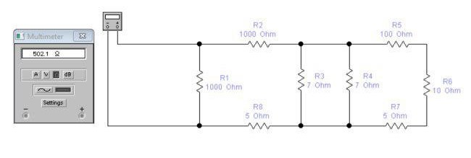**Схема у EWB:**

У EWB мультиметр показав 502,09037кОм

1. Результати розрахунків і результати вимірювання

|  |  |
| --- | --- |
| Результати розрахунку опору кола | Результати вимірювання опору кола |
| 502,09037кОм | 502,09037кОм |

Похибки немає

**ВИСНОВКИ**

**СПИСОК ВИКОРИСТАНИХ ДЖЕРЕЛ**

**ДОДАТКИ**